Структурное подразделение «Детский сад №18 комбинированного вида»
МБДОУ «Детский сад «Радуга « комбинированного вида»
Рузаевского муниципального района

Круглый стол
«Воспитание добротой»
(с участием родителей)
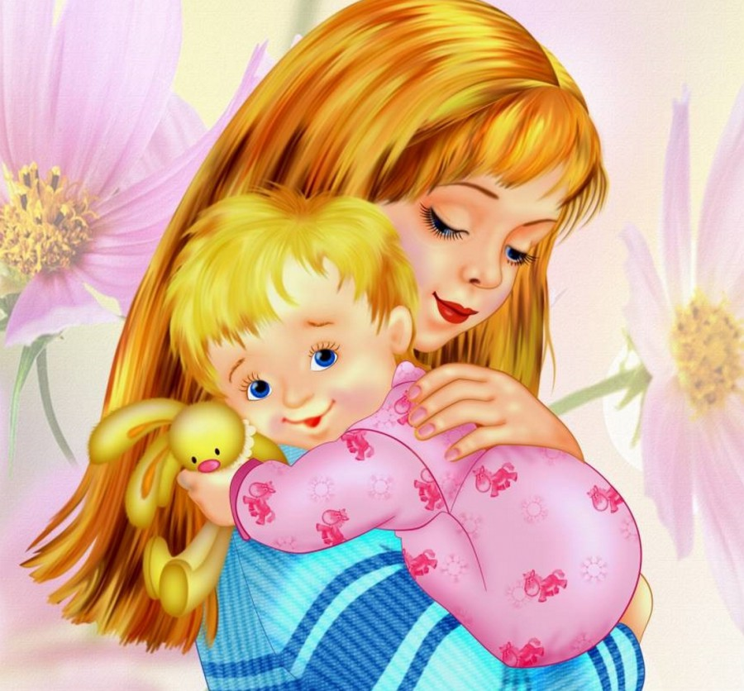

Подготовили и провели:
воспитатели группы «Непоседы»
Абрамова Ю.А., Эшмирзоева С.В.
психолог Наумова В.Ю.

Рузаевка, 2019 год
Круглый стол «Воспитание добротой»
(средняя группа)
Из всех добродетелей и достоинств души
величайшее достоинство – доброта.
Бэкон Ф.
Цель:
1. Показать родителям необходимость целенаправленного воспитания добротой и воспитание у детей доброты, побудить к этому.
2. Повысить уровень педагогической культуры родителей в вопросах развития и воспитания детей дошкольного возраста.
План собрания:
- Выступление психолога Наумовой В.Ю. «Какие они современные дети? Принципы воспитания»
- Беседа «Доброте нужно учиться с детства»
- Тренинг «Назови ласково»
- Разбор жизненных ситуаций
- Игра «Собери пословицу»
- Памятка для родителей «Искусство наказывать и поощрять»
- Рекомендации родителей в воспитании детей.
Ход собрания:
Добрый вечер, уважаемые родители! Мы благодарим Вас, что вы пришли к нам на встречу. Это означает, что нас всех интересует тема родительского собрания, а она действительно заслуживает внимания.
Цель нашей встречи и состоит в том, чтобы показать важность воспитания добротой и воспитание доброты в детях.
1.Выступление психолога: «Какие они современные дети? Принципы воспитания»

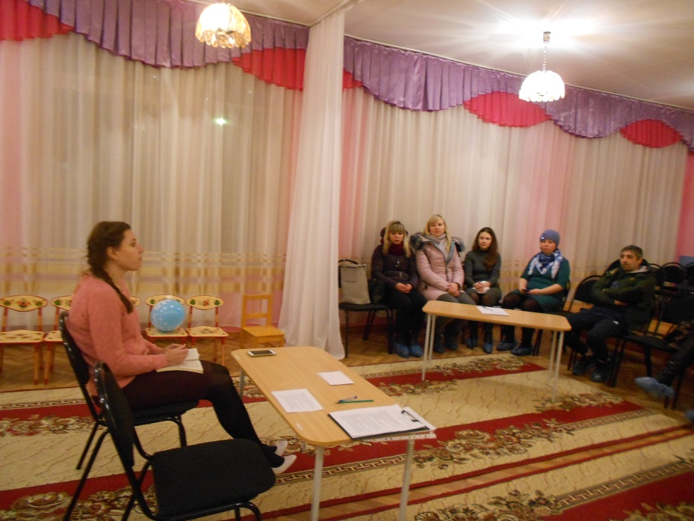

2.Беседа «Доброте нужно учиться с детства»

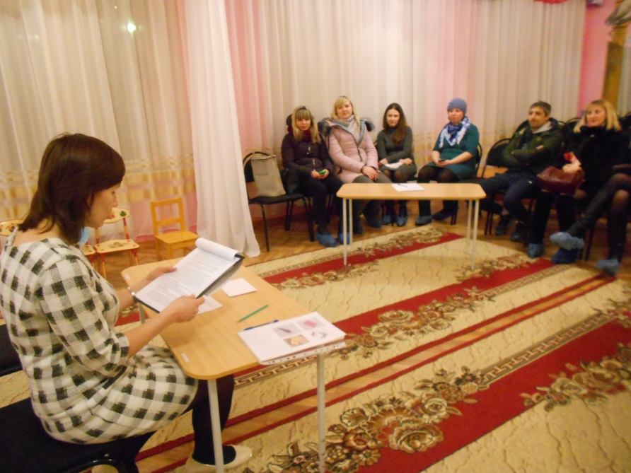

Вопрос родителям: «Как вы думаете, какие нравственные качества присущи человеку? (ответы: доброта, честность, отзывчивость, щедрость, дружелюбие, справедливость и т.д.)
Все это мы хотим видеть в наших детях, но не всегда получаем желаемые результаты. В одних и тех же случаях наши дети ведут себя по-разному. Одни заботливы, чутки, готовы прийти на помощь друг, успокоить его, пожалеть. Другие равнодушны, эгоистичны. Таких детей трогает лишь то, что касается их лично. Третьи агрессивны, могут ударить, отнять игрушку. Послушайте притчу:
-Один учитель повелел своему ученику: «Вырви это дерево из земли!» и указал на молодое, но глубоко пустившее корни дерево. Исполняя послушание учителя, ученик приступил к делу, но нес мог пошатнуть дерево и сказал: «Ты приказал мне сделать невозможное!» И тогда учитель указал на другое , совсем еще молодое деревце, которое ученик без усилий тот час же вырвал с корнем. Ничего не мог поделать ученик с деревом, которое уже укоренилось, но без особых усилий совладал с молодым.
Если эту повесть применить к воспитанию, то смысл такой: бессильны родители над взрослыми детьми, если не начали воспитание с малых лет.
К чему привык человек с малых лет, то он и будет делать до старости. Поэтому Вы, родители, и в маленьком ребенке не должны пропускать без внимания ни каких проявлений злых поступков.
Одним из важнейших условий успешного нравственного развития ребенка является создание взрослыми здоровой, доброжелательной обстановке вокруг него. Доверие взрослых, забота, поддержка способствуют положительному, эмоциональному развитию ребенка. Если же ребенок совершил проступок, нужно обязательно объяснить ему, в чем заключается проступок и почему так себя вести нельзя. Если сам взрослый чуть что срывается на крик, более того шлепает и бьет ребенка, вряд ли ребенок поймет, что драться нехорошо. Массу положительных эмоций дают детям семейные праздники, а также совместная деятельность с взрослыми. Тогда ребенок чувствует, что живет в счастливой, дружной семье.
3. Тренинг «Назови ласково»
Родители по очереди передают шарик и называют ласковые слова, которыми они называют своего ребенка.

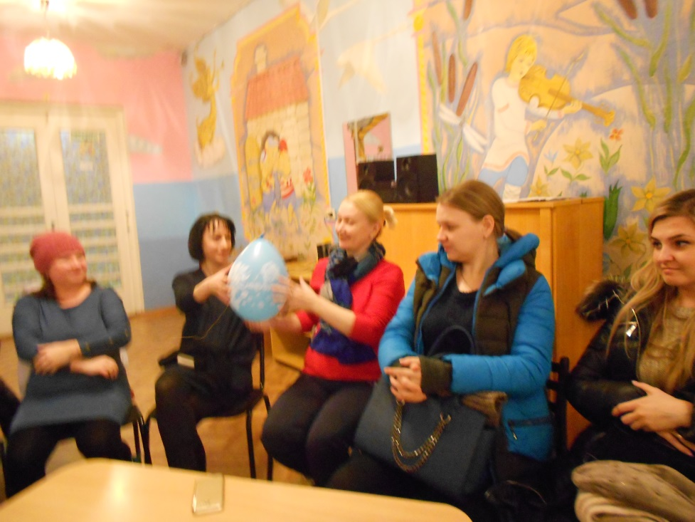

- Скажите, вам сложно было подобрать нужное слово?
-Ребенку, порой, тоже бывает сложно сказать, поступить “правильно”, что называется совершить добрый поступок. Особенно, если дома постоянно говорят: “Давай сдачу”
4.Разбор жизненных ситуаций.
-Скажите, а что значит делать добрые поступки? Какие добрые поступки может совершить 4-летний малыш? И как этому учить? (ответы родителей)
Добро – это взаимопомощь, забота о престарелых, помощь малышам, родственникам, соседям. Добро по большему счету – неравнодушие к другим и забота, желание помочь. Если мы хотим чтобы малыш был добрым, следует исключить из речи недобрые рассуждения о людях в присутствии детей. Детское ухо слышит и впитывает все, даже если вам кажется, что он не обращает внимание. Вот пример. Семья с малышом 4-х лет идет на детский праздник к друзьям Малыш говорит: «Подарю своему другу поломанную машину, мне она не нужна», мама: «Так нельзя, нельзя дарить старые вещи», малыш: «А вы шли с папой на день рождения к тете Вале, и ты сказала, что денег нет, подарим старую вазу, что в углу стоит». Знакомая ситуация? Чтобы воспитывать добрые поступки, следует упражняться даже в словесном плане.
Сейчас мы вам предлагаем поучаствовать в обсуждении ситуаций, обоснуйте свой выбор реагирования на поведение ребенка.
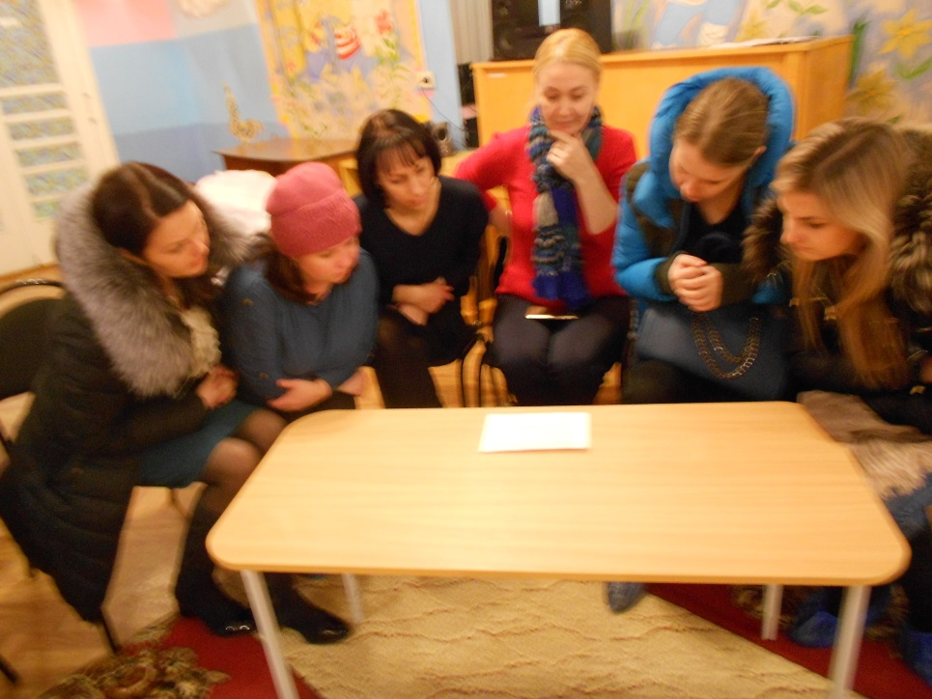
Ситуация 1. Вы идете в магазин вместе с ребенком. В магазине ребенок бегает, прячется от вас, хнычет, требует чтобы ему купили игрушку или лакомство.
Варианты родительского поведения:
- строго напомню ребенку, как следует вести себя в общественных местах;
- не буду обещать ребенку купить сладости или игрушки, а если пообещаю, то выполню свое обещание;
- в магазине постараюсь занять ребенка, например, предложу ему везти тележку, нести пакет, помочь выбрать товар и т. п.
Ситуация 2. Семья обедает. Во время обеда ребенок постоянно встает из-за стола, хватает еду руками с общего блюда, отказывается есть ,потому что мама невкусно готовит. Что делать?
Варианты родительского поведения:
-отчитаю ребенка и выставлю его из-за стола;
-по возможности, хотя бы раз в неделю буду привлекать ребенка к составлению меню;
- буду систематически давать ребенку поручения: накрыть на стол, помочь в приготовлении обеда или мытье посуды, буду учить ребенка хорошим манерам с помощью игры;
- не стану заставлять ребенка есть насильно;
- накажу ребенка – лишу лакомства, посажу за отдельный стол.
5. Игра «Собери пословицу»
(Предлагается родителям собрать разрезанные на части пословицы и зачитать)
- Без худа добра не бывает.
- Доброе дело и в воде не тонет.
- Добрые слова дороже богатства.
- Ложка дегтя испортит бочку меда.
- Мир не без добрых людей.
- Добрые слова лучше мягкого пирога.
- Нет худа без добра.
- За добро добром и платят.
- Худо тому, кто добра не делает никому.
- Доброе слово лучше мягкого пирога.
- Красота до вечера, а доброта на веки.
- Доброе братство лучше богатства.
- Живи добрее, будешь всем милее.
- Семья в месте и душа на месте
- Не имей сто рублей, а имей сто друзей
- Глупа та птица,… которой гнездо своё не мило.
- Не нужен клад,… когда в семье лад.
- Не хвались отцом,… хвались сыном молодцом.
- Добрые дети – дому венец, …. А дети худые – дому конец.
- Кто родителей почитает, … тот вовек не погибает.
- На что и клад, … коли в семье лад.
- Русский человек … без семьи не живёт.
- Братская любовь … пуще каменных стен.
- Где любовь да совет, … там и горя нет.
- Семья без детей, ….. что дерево без корней.

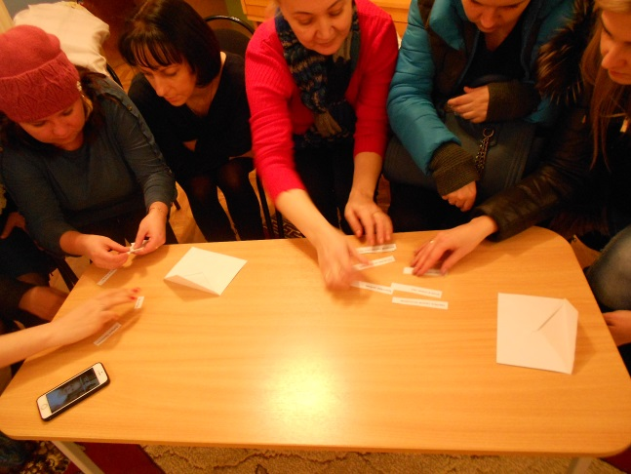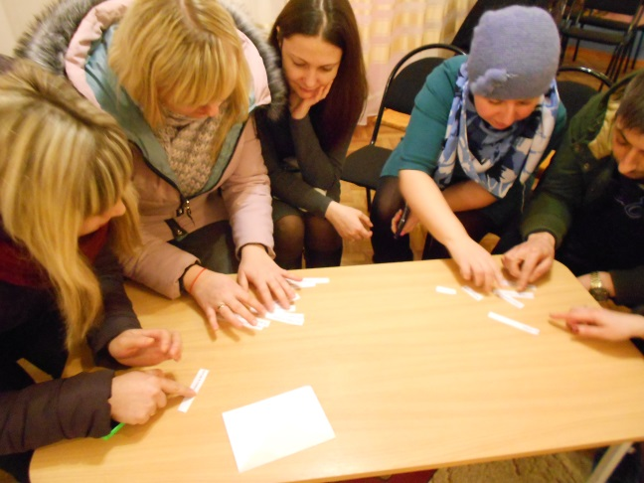

А теперь зарядка для ума:
Не хвались серебром, а хвались... Чем? (добром)
Жизнь дана на добрые (дела.)
Человека красит (добро), а что уничтожает что (зло)?";
До чего звучит красиво - слово доброе (спасибо)
Растает ледяная глыба, от слова доброго (спасибо)
Зазеленеет старый пень, когда услышит (добрый день)
6. Памятка для родителей «Искусство наказывать и поощрять»
7. Рекомендации родителям в воспитании детей.
С детских лет родители прививают своему чаду мнение, что он самый, самый, самый. В результате, он начинает считать себя лучше других детей, а, значит, все окружающие должны подчиняться ему и только ему.
Родители должны помнить, что умеренная строгость, справедливость в оценке действий своего малыша, требовательность не только не причиняет ему вреда, но и принесут пользу.
В каждом ребенке, впрочем, как и во взрослом человеке живет потребность в подтверждении собственной значимости. И задача родителей и близких научить ребенка использовать ощущение своего превосходства во благо, а не во зло.
Если Вы хотите, чтобы ваш малыш вырос добрым и сострадающим другим людям человеком, купите ему какое-нибудь животное. Заботясь о питомце, ребенок поймет, что есть существа, которые нуждаются в его заботе, доброте и внимании. Читайте ребенку народные сказки, в которых добро всегда побеждает зло, а сильные всегда помогают слабым.
Также с ребенком нужно поговорить на тему о детях, которые страдают какими-либо физическими недостатками. Нужно объяснить ребенку, что такие дети ни в коем случае не могут быть предметом насмешек и травли. Наоборот, таким детям следует помогать и давать им возможность участвовать в играх наравне со всеми.
Если Вы хотите, чтобы в будущем Ваши дети заботились о вас, приучайте их к выполнению домашних забот с раннего возраста. Это тоже своего рода проявление заботы со стороны ребенка о своих близких. Приученный с детства помогать своим близким ребенок сохранит эту привычку на всю жизнь.
С раннего детства необходимо учить детей делиться с товарищами игрушками, а когда им дарят сладости, приучать их угощать всех членов семьи, товарищей.
Нужно учить детей делать приятное людям. В семье должна быть создана атмосфера взаимного внимания и заботы друг о друге.

